华南理工大学
《软件工程》课程实验报告
实验题目： 病房监护系统的类图、时序图、活动图
姓名： 陈浩鑫 学号： 201530311042
班级： 15计科(1)班 组别：
合作者： 陈钊浩、洪浩强、张朝晖
指导教师： 高英
实验概述
【实验目的及要求】
实验目的：

熟悉需求分析中类图、时序图、活动图的使用

实验要求：

现有一个医院病房监护系统，病症监视器安置在每个病房，将病人的病症信号实时传送到中央监视系统进行分析处理。在中心值班室里，值班护士使用中央监视系统对病员的情况进行监控。监护系统实时地将病人地病状信号与标准的病状信号进行比较，系统根据医生的要求随时打印病人的病情报告，定期更新病历，当病症出现异常时，系统会立即自动报警, 并实时打印病人的病情报告，立及更新病历。
要求根据现场情景，对医院病房监护系统进行需求分析， 建立系统的用例模型。并针对其中一个或多个用例画出其类图、时序图、活动图。

【实验环境】
操作系统：Windows 10
软件：StarUML
实验内容
【实验过程】
- 实验步骤：

类图的建立过程：
（1）研究分析问题领域确定系统需求。
（2）确定类，明确类的含义和职责、确定属性和操作。
（3）确定类之间的关系。
时序图建立过程：
- 识别交互过程。
- 识别参与交互过程的对象；
- 为每一个对象设置生命线,并确定对象的存在期限；
活动图建立过程：
- 确定活动图的上下文环境。
- 识别参与者。
- 分析业务流程中的主要处理步骤。
- 分析业务流程中的主要数据流。
- 进行职责分配，将业务流程的处理步骤划分到不同的泳道，并将处理步骤和数据流的传递组织起来，建立活动图。
- 添加活动图的洋细信息，完善活动图描述。

二、实验数据：

类别：
值班护士、医生
病情报告、病情信号、表征信号采集器、病状标准库、病状标准
类职能：
护士、医生：要求查看、打印病情报告
病情报告：显示、生成、打印报告、获取病情信号与标准库数值
病情信号：发送、生成病情信号、获取表征信号
表征信号采集器：发送、生成表征信号
病状标准库：发送病状标准值
病状标准：病状标准的基本类
类间关系：
使用-关联：护士---病情报告、医生----病情报告
获取-关联：病情报告---病情信号、病情报告—病状标准库
聚合：病情信号---表征信号采集器、病状标准库---病状标准

交互过程：以护士打印病情信号为例：
护士---病情报告（提出打印请求）
病情报告---病情信号（提出收集数据请求）、病情报告—病状标准库（提出收集数据请求）
每一次的请求皆有返回
病情报告（生成病情报告）

三、实验主要过程：

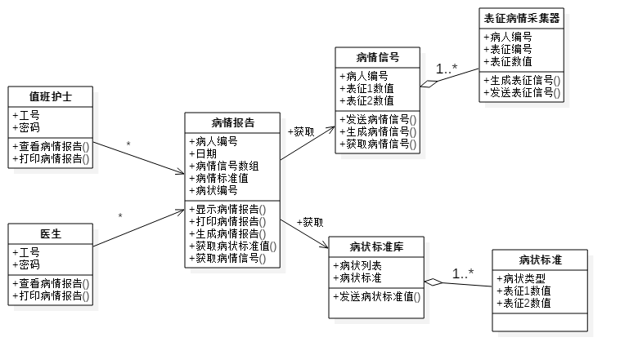
图3.1病情报告用例类图

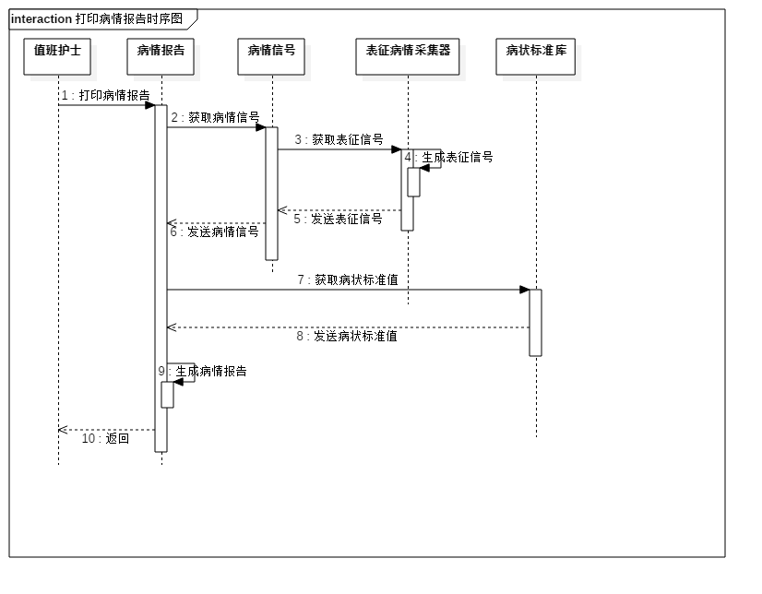
图3.2打印病情报告时序图
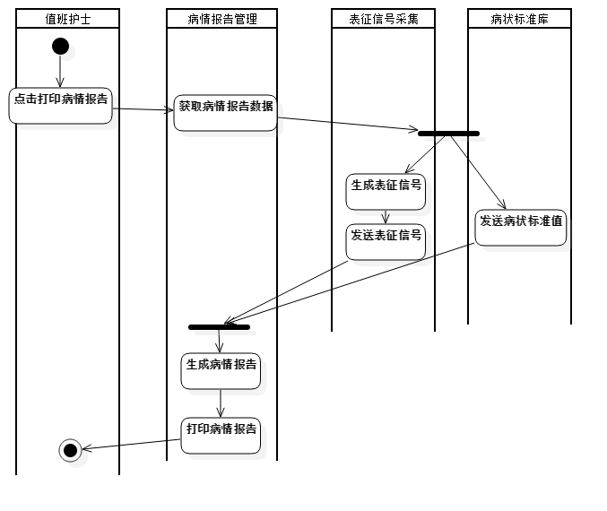
图3.3打印病情报告活动图
小结

- 类图描述系统中的类及其相互之间的各种关系，反映了系统中包含的各种对象的类型以及对象间的各种静态关系，主要是：关联和子类型。
- 从三个角度理解类图：概念层、说明层、实现层。
- 活动图描述的是对象活动的顺序关系所遵循的规则，它着重表现的是系统的行为，而非系统的处理过程。
- 活动图能够表示并发活动的情形。
- 时序图显示不同对象之间的调用关系。
- 在需求分析阶段使用：用例图和活动图。
- 在详细设计阶段使用：时序图。

指导教师评语：

成绩： 指导教师签名： 批阅日期：

